店頭外国為替証拠金取引の概況
（平成27年１月～12月）

各月レポート
平成27年 1月概況
平成27年 2月概況
平成27年 3月概況
平成27年 4月概況
平成27年 5月概況
平成27年 6月概況
平成27年 7月概況
平成27年 8月概況
平成27年 9月概況
平成27年10月概況
平成27年11月概況
平成27年12月概況

一般社団法人 金融先物取引業協会 調査部
東京都千代田区神田小川町1-3
☎(03)5280-0881(代表)
✉ffaj@ffaj.or.jp

一般社団法人金融先物取引業協会では、本協会の会員である店頭外国為替証拠金取引業者の協力により、各月の顧客との取引高、顧客の月末建玉等に関する調査を行い、月次統計を作成しています。
月次統計は、統計情報の精度維持等のため、修正することがあります。
このレポートは、作成時点の月次統計情報に基づき作成しています。レポート公表後に月次統計の修正が行われた場合は、原則としてレポートの修正は行いませんので、レポート利用時には注意してください。なお、最新の統計情報は、本協会のホームページよりご覧いただけます。
このレポートは、どなたでも自由に利用することができます。ただし、本協会は、第三者がこのレポートを利用した結果に対して、一切の責任を負いません。
このレポートは、投資勧誘を目的とするものではありません。

平成27年12月概況
公表日：平成27年1月18日
店頭外国為替証拠金取引業者数53（平成27年12月31日時点）
当月報告会員数53

【出来高】
（単位：億円、％）
 | 店頭取引 |  | （参考）取引所取引*
 |  | うち円取引 | （参考）取引所取引*
当月出来高 | 3,549,446 | 2,963,850 | 38,848
前月出来高 | 3,006,718 | 2,488,918 | 25,948
前月比 | +18.0 | +19.0 | +49.7
* 東京金融取引所が公表する統計月報に記載されたくりっく365各通貨ペア取引数量と月末清算価格を乗じた値。

【店頭取引月末建玉残高】
（単位：億円）
 | 売建 | 買建 | 合計
当月末残高 | 16,512 | 53,652 | 70,164
前月末残高 | 23,958 | 48,459 | 72,417
増減額 | －7,446 | +5,193 | －2,253

・日本円取引
（単位：億円）
 | 売建 | 買建 | 買建超過額
当月末残高 | 50,153 | 12,818 | －37,335
前月末残高 | 44,284 | 20,265 | －24,019

（参考：東京市場ドル円スポット価格＊）
（単位：円）
前月末17時時点 | 当月中最高値 | 当月中最安値 | 当月末17時時点 | 当月中心相場  月中平均
122.83 | 123.59 | 120.05 | 120.42 | 121.84
*日本銀行統計月報より

○特記事項
当月の出来高は、前月より18％増加し、354兆円となった。
当月末の建玉残高は、売建玉が7,446億円減少し、買建玉が5,193億円増加した結果、差し引き2,253億円の減少し、売建残高と買建残高の合計は、70,164億円となった。
日本円の建玉残高は、売建超過額が13,316円増加し、37,335億円の売建超過となった。
なお、当月をもって終了した2015年の通算出来高は、2014年に比べて38.4％増加して5,584兆円となった。

～参考資料～
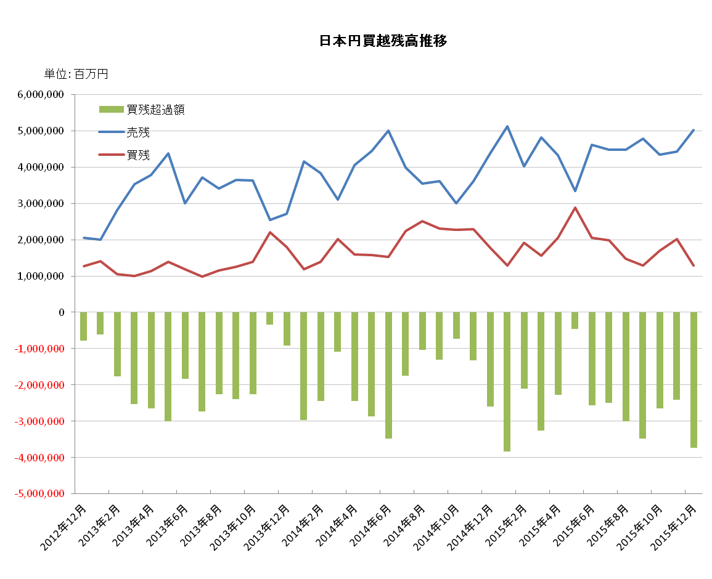
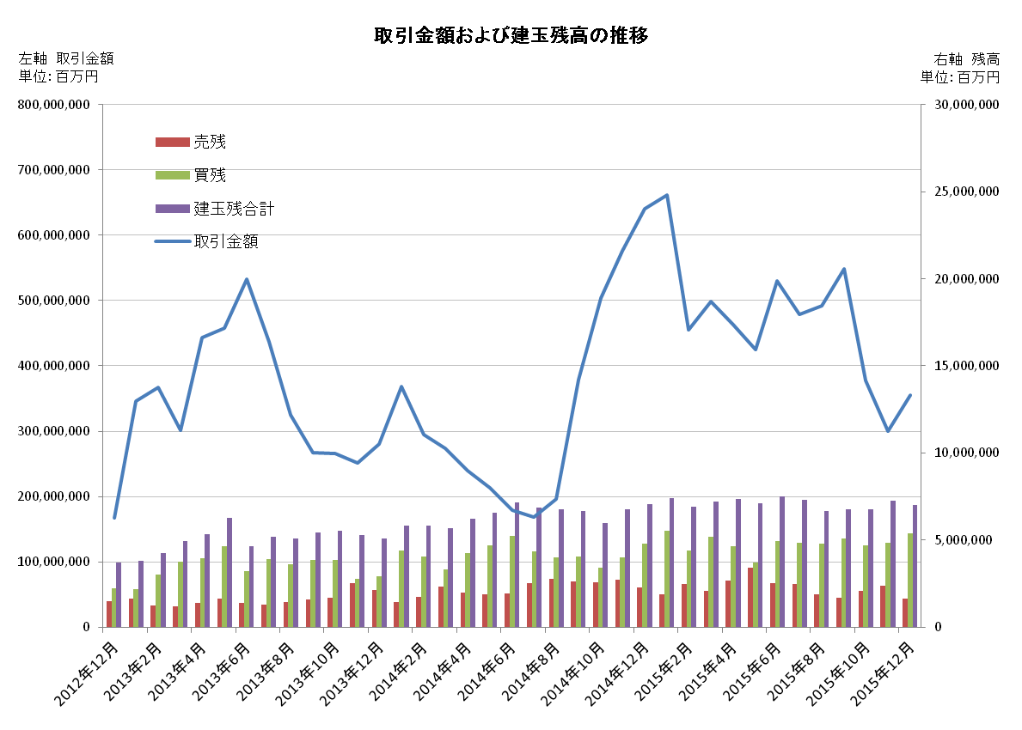

平成27年11月概況
公表日：平成27年12月14日
店頭外国為替証拠金取引業者数53（平成27年11月30日時点）
当月報告会員数53

【出来高】
（単位：億円、％）
 | 店頭取引 |  | （参考）取引所取引*
 |  | うち円取引 | （参考）取引所取引*
当月出来高 | 3,006,718 | 2,488,918 | 25,948
前月出来高 | 3,773,831 | 3,298,388 | 32,627
前月比 | －20.3 | －24.5 | －20.4
* 東京金融取引所が公表する統計月報に記載されたくりっく365各通貨ペア取引数量と月末清算価格を乗じた値。

【店頭取引月末建玉残高】
（単位：億円）
 | 売建 | 買建 | 合計
当月末残高 | 23,958 | 48,459 | 72,417
前月末残高 | 20,876 | 46,910 | 677,86
増減額 | 3,081 | 1,549 | 4,631

・日本円取引
（単位：億円）
 | 売建 | 買建 | 買建超過額
当月末残高 | 44,284 | 20,265 | －24,019
前月末残高 | 43,395 | 16,977 | －26,417

（参考：東京市場ドル円スポット価格＊）
（単位：円）
前月末17時時点 | 当月中最高値 | 当月中最安値 | 当月末17時時点 | 当月中心相場  月中平均
120.74 | 123.64 | 120.27 | 122.83 | 122.54
*日本銀行統計月報より

○特記事項
当月の出来高は前月に続いて20％を上回る減少となり、300兆円となった。USDJPYや新興国通貨の取引が大幅に減少したこととは対照的に、EURUSD、GBPUSDの取引は増加した。
当月末の建玉残高は前月末から4,631億円増加した。
円建玉についても、売建残高、買建残高の双方が増加し、当月末のネットポジションは2,402億円縮小し、－24,019億円となった。

～参考資料～

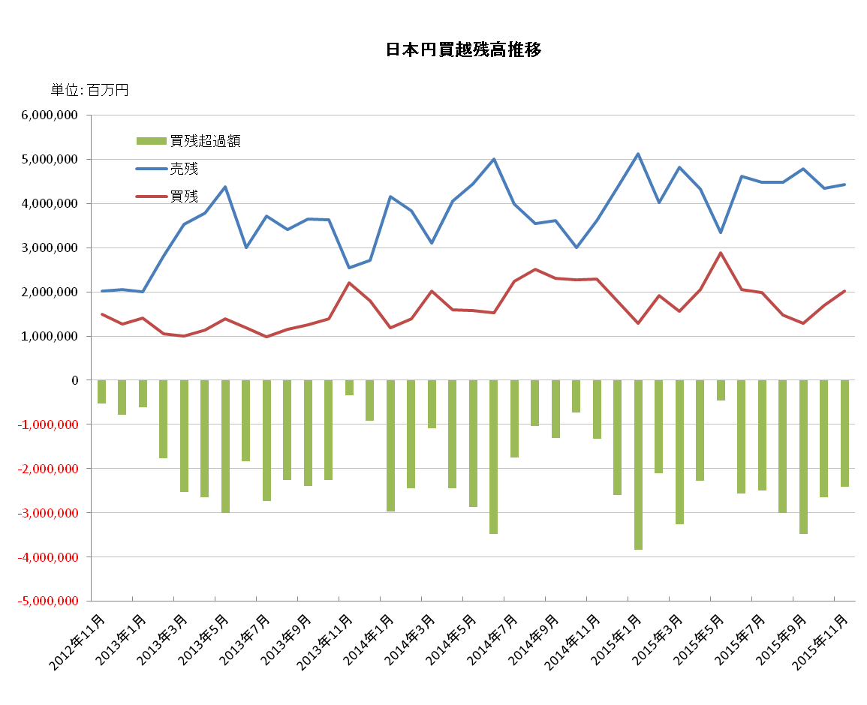
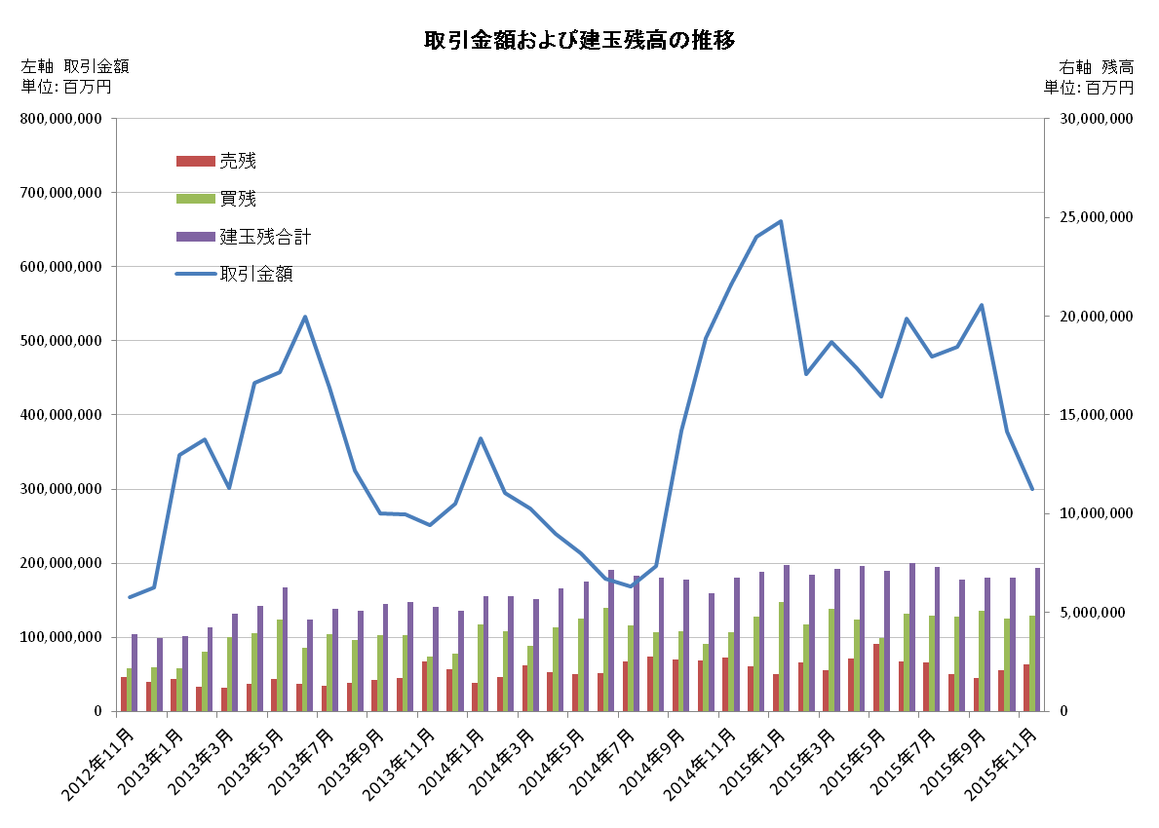

平成27年10月概況
公表日：平成27年11月16日
店頭外国為替証拠金取引業者数53（平成27年10月31日時点）
当月報告会員数53

【出来高】
（単位：億円、％）
 | 店頭取引 |  | （参考）取引所取引*
 |  | うち円取引 | （参考）取引所取引*
当月出来高 | 3,773,831 | 3,298,388 | 32,627
前月出来高 | 5,478,466 | 5,000,832 | 37,309
前月比 | －31.1 | －34.0 | － 12.5
* 東京金融取引所が公表する統計月報に記載されたくりっく365各通貨ペア取引数量と月末清算価格を乗じた値。

【店頭取引月末建玉残高】
（単位：億円）
 | 売建 | 買建 | 合計
当月末残高 | 20,876 | 46,910 | 67,786
前月末残高 | 16,748 | 51,017 | 67,765
増減額 | 4,128 | －4,107 | 21

・日本円取引
（単位：億円）
 | 売建 | 買建 | 買建超過額
当月末残高 | 43,395 | 16,977 | －26,417
前月末残高 | 47,835 | 12,955 | －34,879

（参考：東京市場ドル円スポット価格＊）
（単位：円）
前月末17時時点 | 当月中最高値 | 当月中最安値 | 当月末17時時点 | 当月中心相場  月中平均
120.03 | 121.50 | 118.10 | 120.74 | 120.06
*日本銀行統計月報より

○特記事項
当月の出来高は、前月から一転し、大幅な減少となり、377兆円に止まった。
当月末の売り建玉と買い建玉の合憲残高は前月末とほぼ同額となったが、日本円取引では買建残高が増加し、売建残高が減少しており、その内容には変化が見られた。

～参考資料～
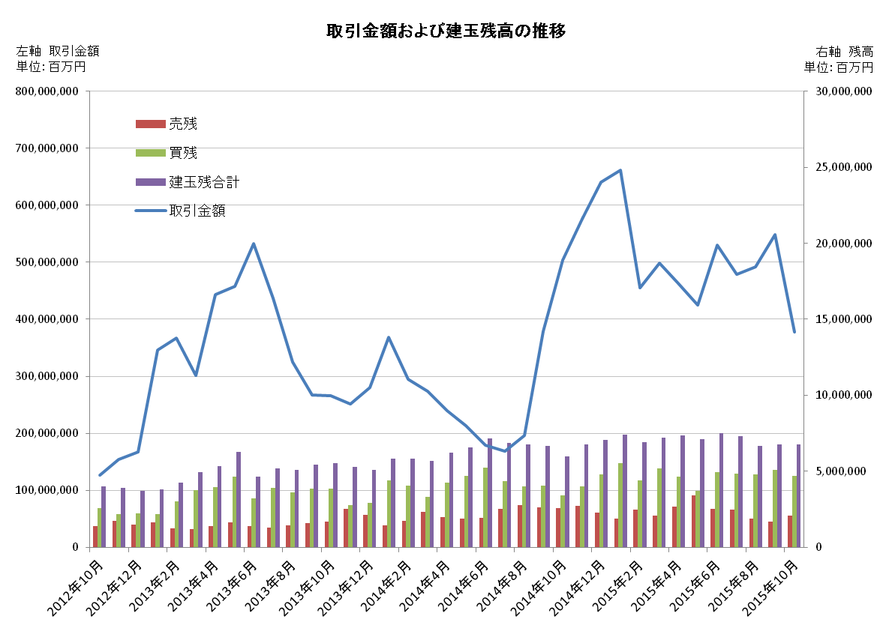

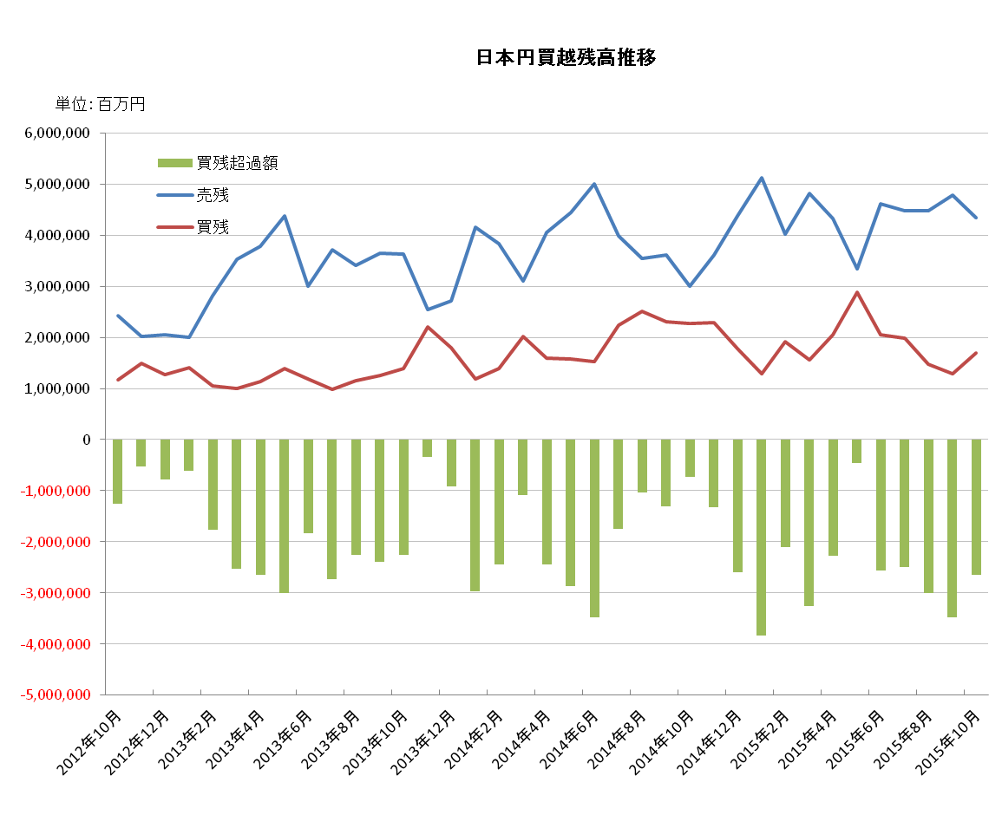

平成27年9月概況
公表日：平成27年10月15日
店頭外国為替証拠金取引業者数55（平成27年9月30日時点）
当月報告会員数55

【出来高】
（単位：億円、％）
 | 店頭取引 |  | （参考）取引所取引*
 |  | うち円取引 | （参考）取引所取引*
当月出来高 | 5,478,466 | 5,000,832 | 37,309
前月出来高 | 4,916,523 | 4,219,641 | 40,372
前月比 | + 11.4 | + 18.5 | － 7.5
* 東京金融取引所が公表する統計月報に記載されたくりっく365各通貨ペア取引数量と月末清算価格を乗じた値。

【店頭取引月末建玉残高】
（単位：億円）
 | 売建 | 買建 | 合計
当月末残高 | 16,748 | 51,017 | 67,765
前月末残高 | 18,658 | 47,956 | 66,614
増減額 | － 1,909 | 3,060 | 1,150

・日本円取引
（単位：億円）
 | 売建 | 買建 | 買建超過額
当月末残高 | 47,835 | 12,955 | － 34,879
前月末残高 | 44,854 | 14,739 | － 30,115

（参考：東京市場ドル円スポット価格＊）
（単位：円）
前月末17時時点 | 当月中最高値 | 当月中最安値 | 当月末17時時点 | 当月中心相場  月中平均
121.19 | 121.38 | 118.81 | 120.03 | 118.81
*日本銀行統計月報より

○特記事項
当月の外国為替相場は、先月と比べて落ち着いた展開となったものの、出来高は、前月から11.4％増加して547兆円となり、再び500兆円台を回復した。
先月末には減少した建玉残高は、当月末においては1,150億円の微増し、日本円の売越超過額は4,764億円の増加となった。

～参考資料～

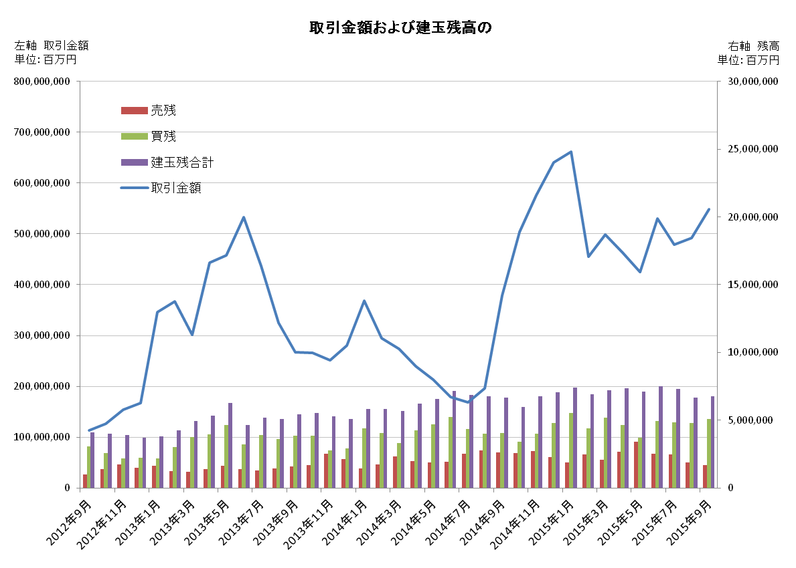

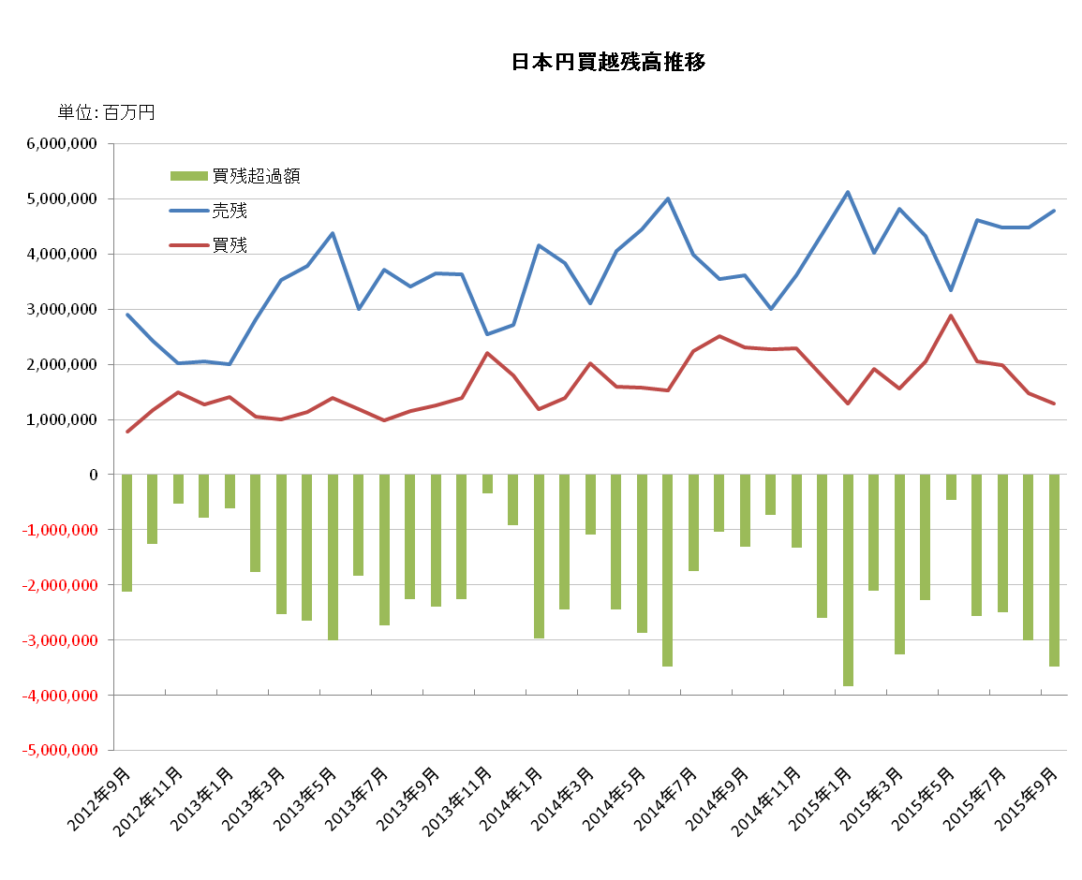

平成27年8月概況
公表日：平成27年9月14日
店頭外国為替証拠金取引業者数55（平成27年8月31日時点）
当月報告会員数55

【出来高】
（単位：億円、％）
 | 店頭取引 |  | （参考）取引所取引*
 |  | うち円取引 | （参考）取引所取引*
当月出来高 | 4,916,526 | 4,219,644 | 40,372
前月出来高 | 4,792,877 | 3,884,570 | 37,952
前月比 | 2.5 | 8.6 | 6.3
* 東京金融取引所が公表する統計月報に記載されたくりっく365各通貨ペア取引数量と月末清算価格を乗じた値。

【店頭取引月末建玉残高】
（単位：億円）
 | 売建 | 買建 | 合計
当月末残高 | 18,658 | 47,956 | 66,614
前月末残高 | 24,928 | 48,226 | 73,154
増減額 | －6,270 | －269 | －6,539

・日本円取引
（単位：億円）
 | 売建 | 買建 | 買建超過額
当月末残高 | 44,854 | 14,739 | －30,115
前月末残高 | 44,734 | 19,809 | －24,924

（参考：東京市場ドル円スポット価格＊）
（単位：円）
前月末17時時点 | 当月中最高値 | 当月中最安値 | 当月末17時時点 | 当月中心相場  月中平均
124.22 | 125.28 | 118.25 | 121.19 | 123.23
*日本銀行統計月報より

○特記事項
当月の店頭外国為替証拠金取引の出来高は、前月より2.5％増加し、491兆円となった。
8月24日にはランド円、ドル円において1日に２度の急激なレート変動に見舞われるなど、当月後半の為替市場はボラティリティが高い状態となっていた。
建玉残高総額は前月末から6539億円減少し、日本円の売越超過残高は5,191億円増加した。

～参考資料～
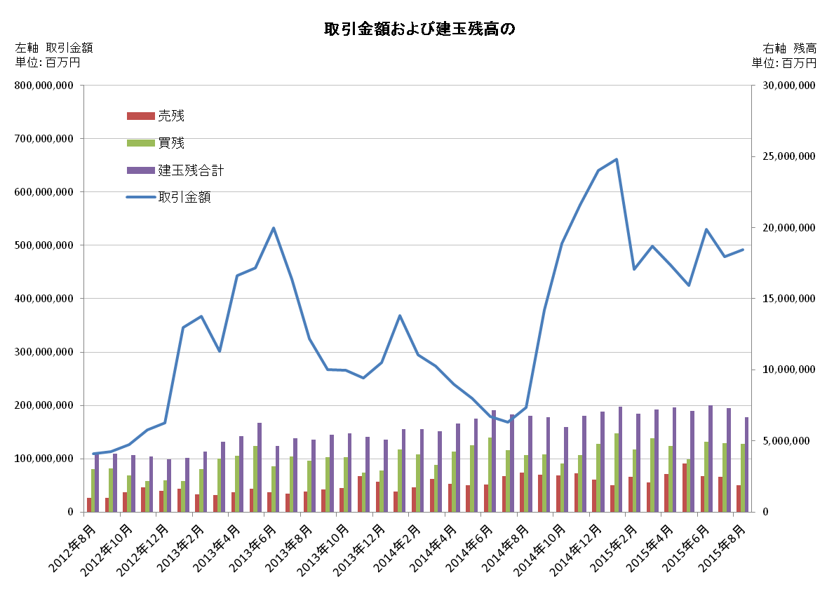

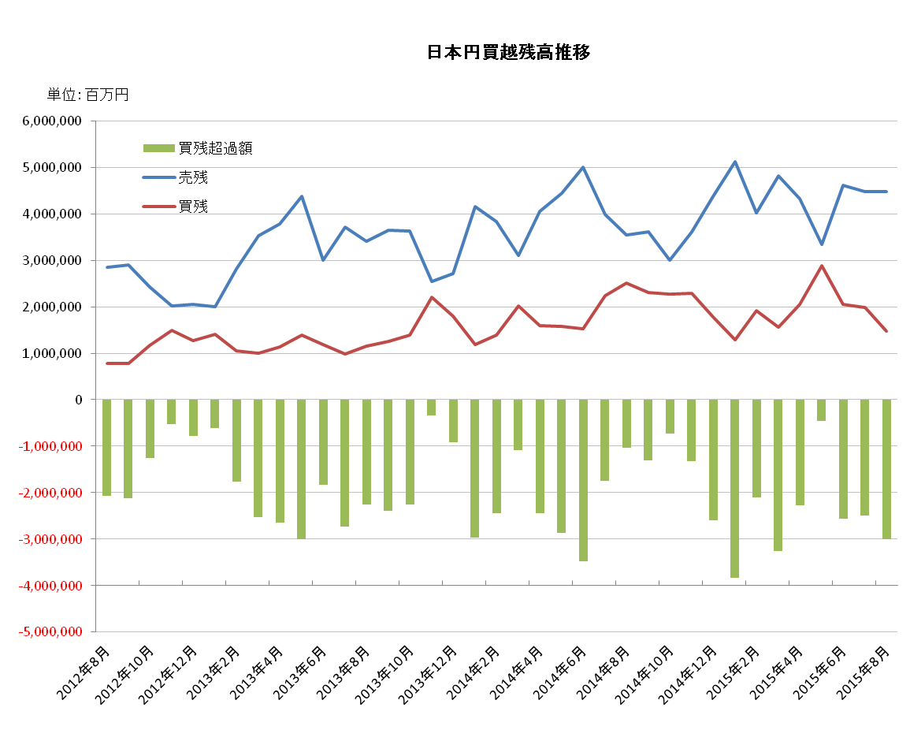

平成27年7月概況
公表日：平成27年8月14日
店頭外国為替証拠金取引業者数 56 （平成27年7月31日時点）
当月報告会員数 56

【出来高】
（単位：億円、％）
 | 店頭取引 |  | （参考）取引所取引*
 |  | うち円取引 | （参考）取引所取引*
当月出来高 | 4,792,877 | 3,884,570 | 37,952
前月出来高 | 5,296,836 | 4,122,630 | 43,347
前月比 | ‐ 9.5 | ‐ 5.7 | ‐12.4
* 東京金融取引所が公表する統計月報に記載されたくりっく365各通貨ペア取引数量と月末清算価格を乗じた値。

【店頭取引月末建玉残高】
（単位：億円）
 | 売建 | 買建 | 合計
当月末残高 | 24,928 | 48,225 | 73,154
前月末残高 | 25,441 | 49,623 | 75,065
増減額 | ‐512 | ‐1,397 | ‐1,910

・日本円取引
（単位：億円）
 | 売建 | 買建 | 買建超過額
当月末残高 | 44,734 | 19,809 | ‐24,924
前月末残高 | 46,231 | 20,575 | ‐25,656

（参考：東京市場ドル円スポット価格＊）
（単位：円）
前月末17時時点 | 当月中最高値 | 当月中最安値 | 当月末17時時点 | 当月中心相場  月中平均
122.25 | 124.48 | 120.47 | 124.22 | 123.23
*日本銀行統計月報より

○特記事項
当月の出来高は前月から9.5％減少して479兆円となった。
当月末の全通貨ペア建玉残高は前月末からやや減少したものの、売建残高、買建残高ともに大きな変化はなかった。
日本円の建玉残高も同様に、前月末とほぼ変わらぬ水準を維持している。
～参考資料～

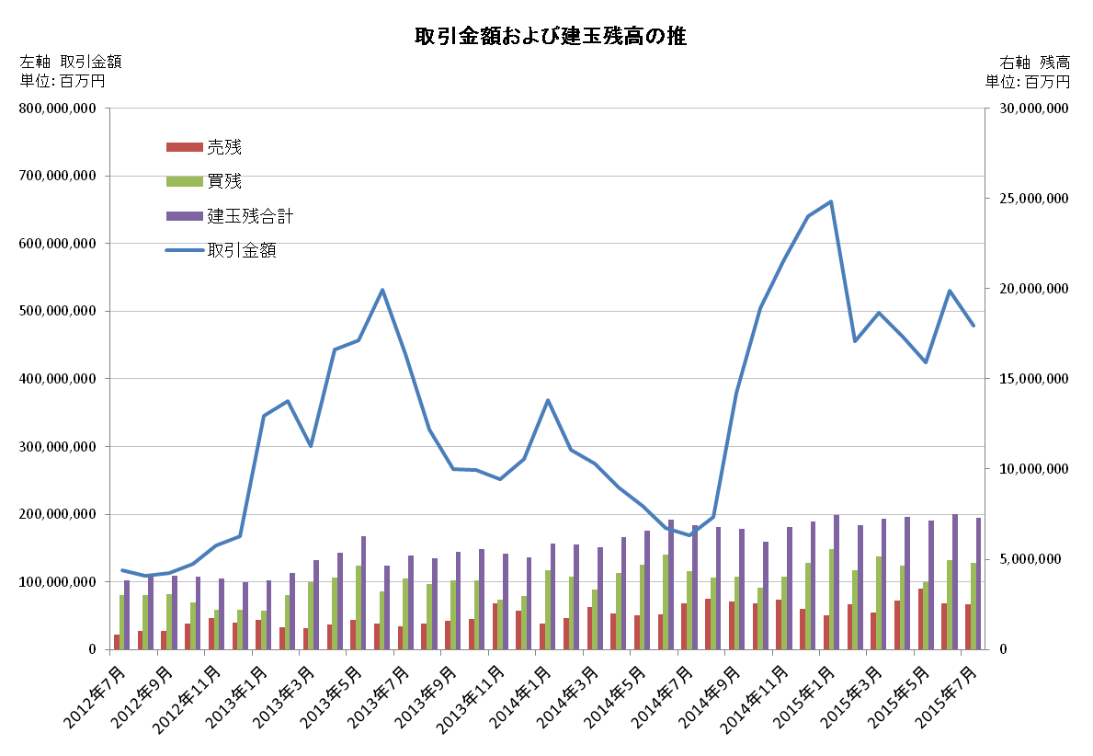

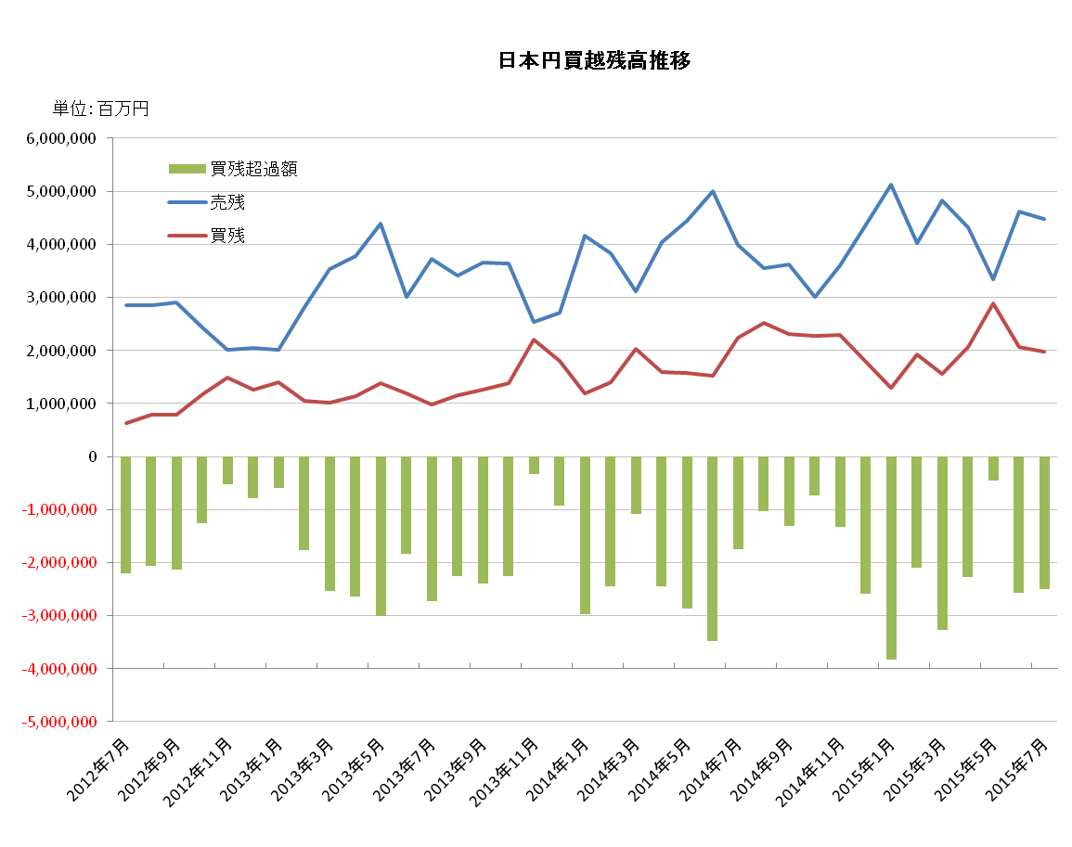

平成27年6月概況
公表日：平成27年7月14日
店頭外国為替証拠金取引業者数 56 （平成27年6月30日時点）
当月報告会員数 56

【出来高】
（単位：億円、％）
 | 店頭取引 |  | （参考）取引所取引*
 |  | うち円取引 | （参考）取引所取引*
当月出来高 | 5,296,836 | 4,122,630 | 43,347
前月出来高 | 4,243,209 | 3,191,572 | 32,221
前月比 | +24.8 | +29.1 | +34.5
* 東京金融取引所が公表する統計月報に記載されたくりっく365各通貨ペア取引数量と月末清算価格を乗じた値。

【店頭取引月末建玉残高】
（単位：億円）
 | 売建 | 買建 | 合計
当月末残高 | 25,441 | 49,623 | 75,065
前月末残高 | 33,955 | 37,334 | 71,290
増減額 | — 8,514 | 12,289 | 3,774

・日本円取引
（単位：億円）
 | 売建 | 買建 | 買建超過額
当月末残高 | 46,231 | 20,575 | －25,656
前月末残高 | 33,404 | 28,862 | － 4,542

（参考：東京市場ドル円スポット価格＊）
（単位：円）
前月末17時時点 | 当月中最高値 | 当月中最安値 | 当月末17時時点 | 当月中心相場  月中平均
123.75 | 125.66 | 122.05 | 122.25 | 123.75
*日本銀行統計月報より

○特記事項
当月の出来高は増加に転じ、再び500兆円台を回復した。
先月末には急接近した日本円の売建残高と買建残高は、当月末時点では売建残高の増加および買建残高の減少によって再び、2兆5,656億円の売建超過となっている。
～参考資料～

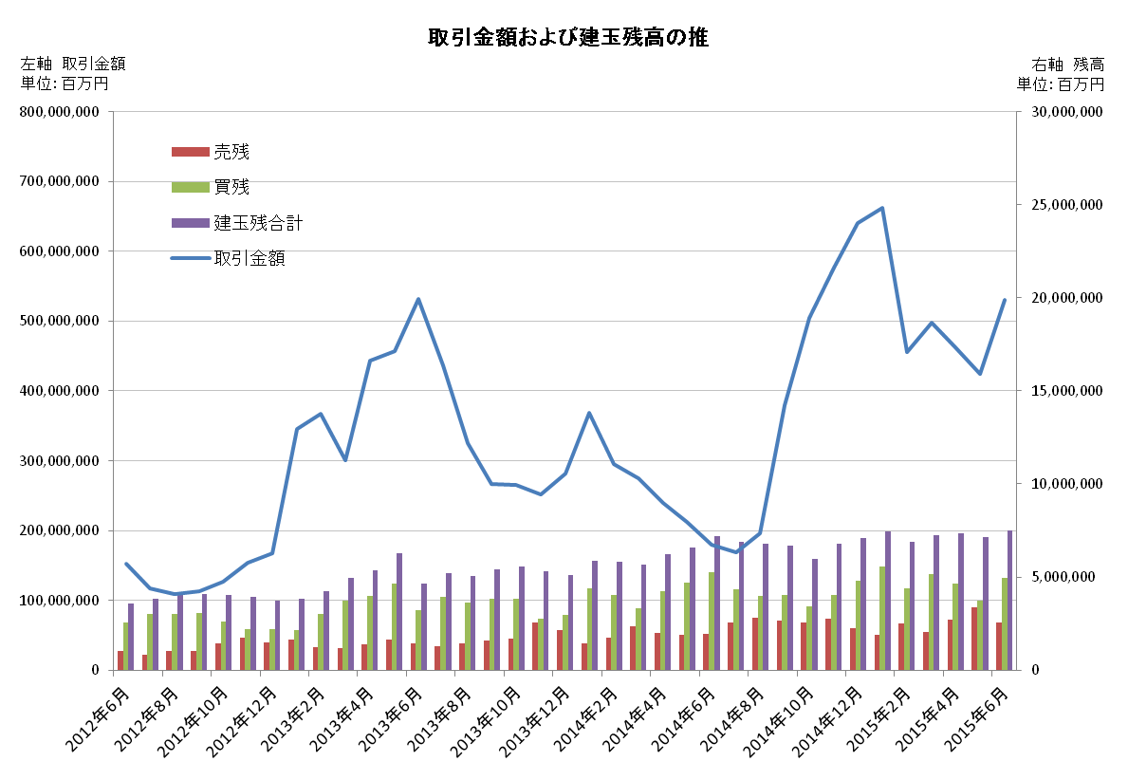
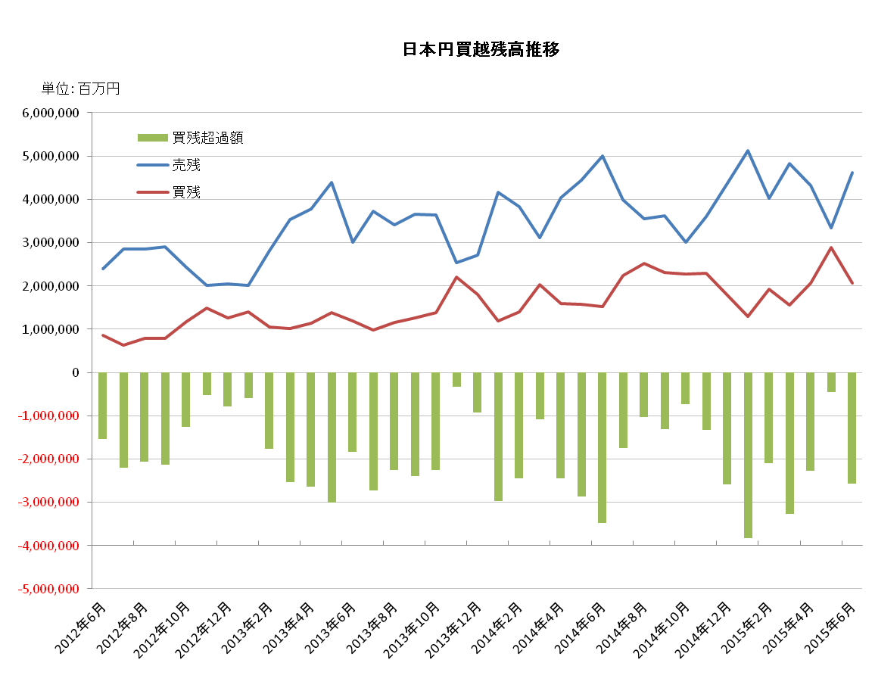

平成27年5月概況
公表日：平成27年6月12日
店頭外国為替証拠金取引業者数 57 （平成27年5月31日時点）
当月報告会員数 57

【出来高】
（単位：億円、％）
 | 店頭取引 |  | （参考）取引所取引*
 |  | うち円取引 | （参考）取引所取引*
当月出来高 | 4,243,208 | 3,191,572 | 32,221
前月出来高 | 4,628,994 | 3,520,121 | 32,955
前月比 | ‐8.33 | ‐9.33 | ‐2.2
* 東京金融取引所が公表する統計月報に記載されたくりっく365各通貨ペア取引数量と月末清算価格を乗じた値。

【店頭取引月末建玉残高】
（単位：億円）
 | 売建 | 買建 | 合計
当月末残高 | 33,955 | 37,334 | 71,289
前月末残高 | 26,857 | 46,502 | 73,359
増減額 | 7,097 | ‐9,167 | -2,070

・日本円取引
（単位：億円）
 | 売建 | 買建 | 買建超過額
当月末残高 | 33,404 | 28,861 | －4,542
前月末残高 | 43,288 | 20,619 | －22,668

（参考：東京市場ドル円スポット価格＊）
（単位：円）
前月末17時時点 | 当月中最高値 | 当月中最安値 | 当月末17時時点 | 当月中心相場  月中平均
118.91 | 124.30 | 118.89 | 123.75 | 120.74
*日本銀行統計月報より

○特記事項
当月の出来高は、前月に続いて減少し、424兆円となったが、前年同月比では77.1％増であり、2014年の月平均出来高（336兆円）を上回る、高水準を維持している。
円安方向への為替レートの急送な変化を背景に、一気に円売りポジションの整理が進み、当月末の日本円売建玉超過額は、前月末から1兆8,126億円減少し、5,000億円を下回る水準となった。
～参考資料～
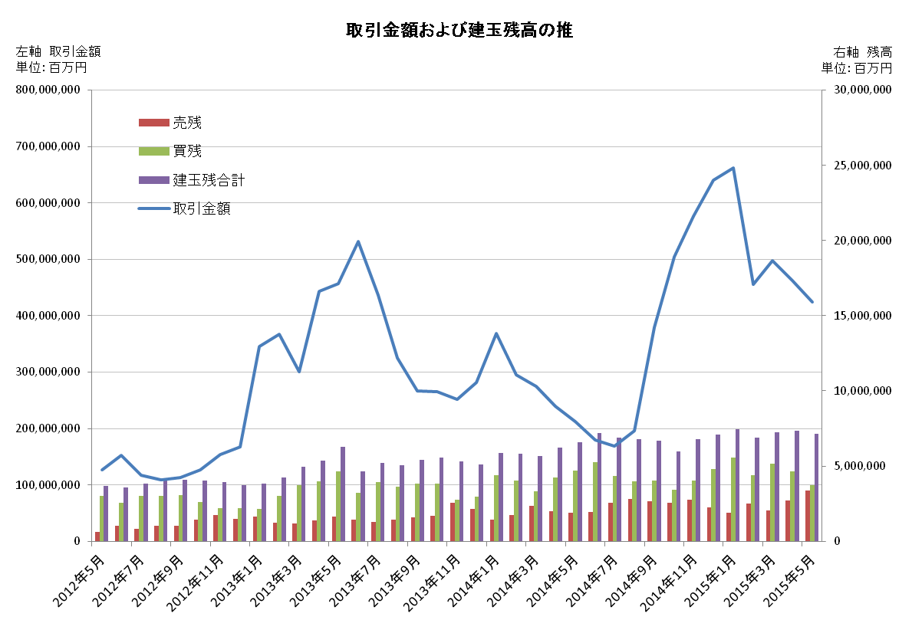

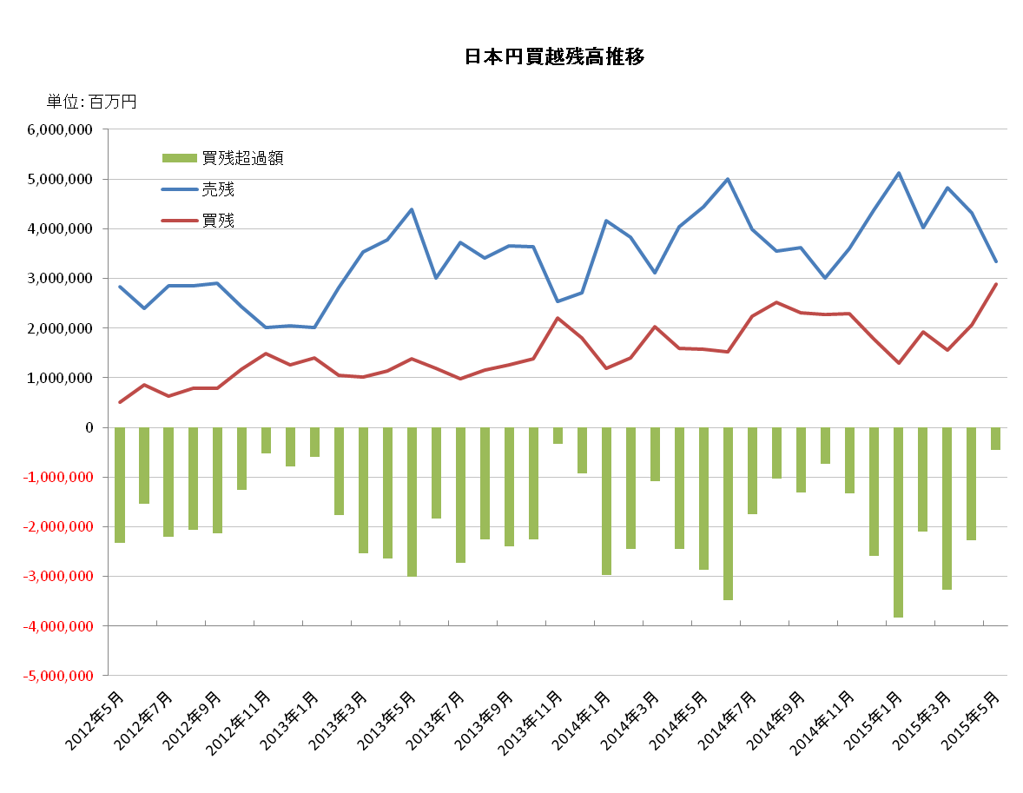

平成27年4月概況
公表日：平成27年5月19日
店頭外国為替証拠金取引業者数 57 （平成27年4月30日時点）
当月報告会員数 57

【出来高】
（単位：億円、％）
 | 店頭取引 |  | （参考）取引所取引*
 |  | うち円取引 | （参考）取引所取引*
当月出来高 | 4,628,994 | 3,520,121 | 32,955
前月出来高 | 4,983,326 | 3,937,577 | 34,663
前月比 | ‐7.1 | ‐10.6 | ‐4.9
* 東京金融取引所が公表する統計月報に記載されたくりっく365各通貨ペア取引数量と月末清算価格を乗じた値。

【店頭取引月末建玉残高】
（単位：億円）
 | 売建 | 買建 | 合計
当月末残高 | 27,689 | 47,702 | 75,392
前月末残高 | 20,688 | 51,671 | 72,359
増減額 | 7,001 | －3,968 | 3,032

・日本円取引
（単位：億円）
 | 売建 | 買建 | 買建超過額
当月末残高 | 43,667 | 20,925 | －22,742
前月末残高 | 48,231 | 15,611 | －32,620

（参考：東京市場ドル円スポット価格＊）
（単位：円）
前月末17時時点 | 当月中最高値 | 当月中最安値 | 当月末17時時点 | 当月中心相場  月中平均
120.21 | 120.65 | 118.50 | 118.91 | 119.55
*日本銀行統計月報より

○特記事項
当月の出来高は、前月よりマイナス7.1％、金額ベースでは35兆円減少し、462兆円となった。
日本円を買い戻す動きが見られ、日本円の買建残高は増加し、売建残高は減少した。

～参考資料～
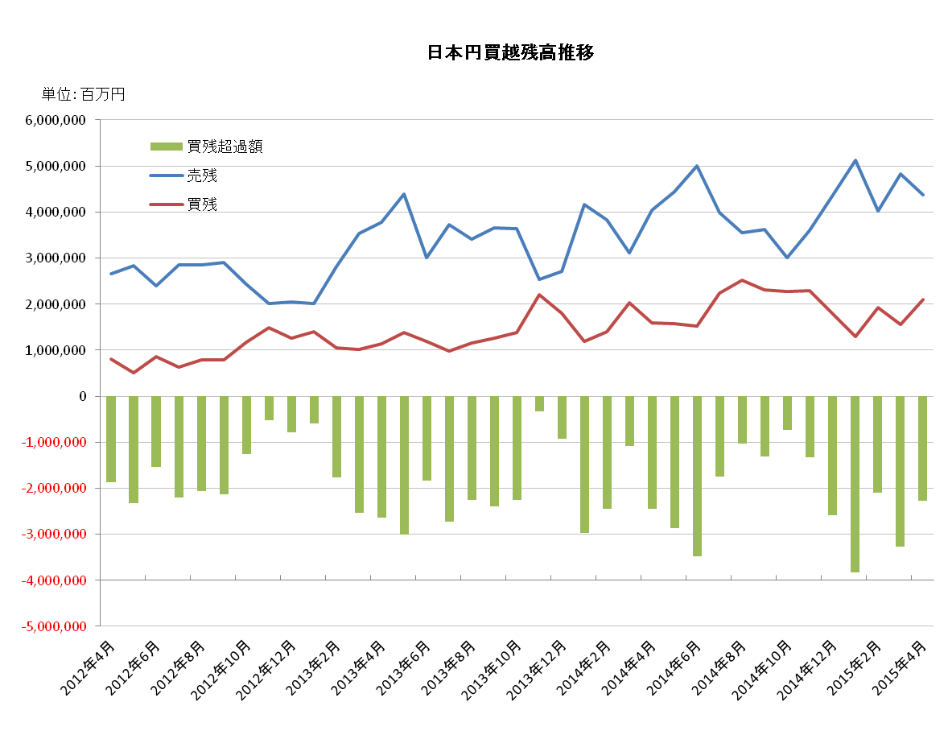
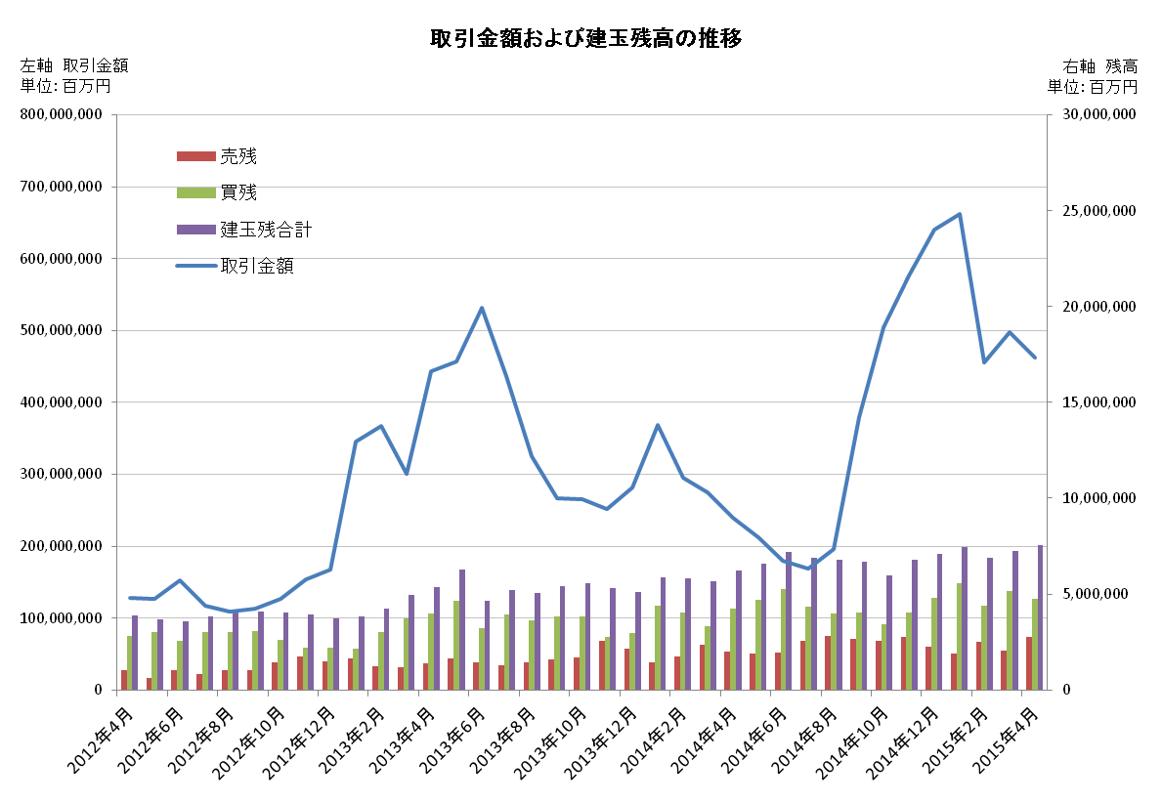
平成27年3月概況
公表日：平成27年4月14日
店頭外国為替証拠金取引業者数 57 （平成27年3月31日時点）
当月報告会員数 48

【出来高】
（単位：億円、％）
 | 店頭取引 |  | （参考）取引所取引*
 |  | うち円取引 | （参考）取引所取引*
当月出来高 | 4,983,326 | 3,937,577 | 34,663
前月出来高 | 4,556,429 | 4,137,177 | 31,481
前月比 | 9.3 | ‐4.8 | 10.1
* 東京金融取引所が公表する統計月報に記載されたくりっく365各通貨ペア取引数量と月末清算価格を乗じた値。

【店頭取引月末建玉残高】
（単位：億円）
 | 売建 | 買建 | 合計
当月末残高 | 20,701 | 51,652 | 72,354
前月末残高 | 24,832 | 44,155 | 68,988
増減額 | －4,131 | 7,497 | 3,366

・日本円取引
（単位：億円）
 | 売建 | 買建 | 買建超過額
当月末残高 | 48,210 | 15,631 | －32,578
前月末残高 | 40,186 | 19,199 | －20,987

（参考：東京市場ドル円スポット価格＊）
（単位：円）
前月末17時時点 | 当月中最高値 | 当月中最安値 | 当月末17時時点 | 当月中心相場  月中平均
119.29 | 122.03 | 118.54 | 120.21 | 120.39
*日本銀行統計月報より

○特記事項
月間出来高は、前月比プラスとなり、3月度の出来高は498兆円となった。ただし、当月の営業日数は前月より2日多いことを勘案すると、当月の出来高は、実質的には前月と同水準に止まった。
通貨別の出来高では、EUR取引が増加した。特にEURUSDの出来高は前月比＋199.08％となり、全通貨ペアのうち2番目となる出来高を記録した。
日本円の売り越しが進み、日本円の当月末売建超過額は、前月末より1兆円余りの増加となった。
～参考資料～

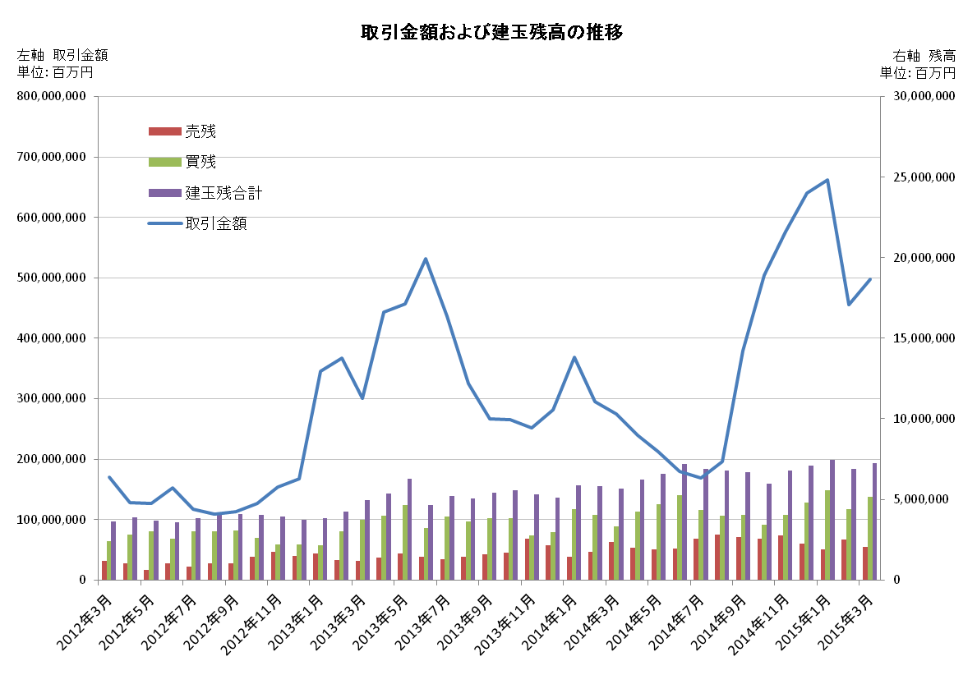
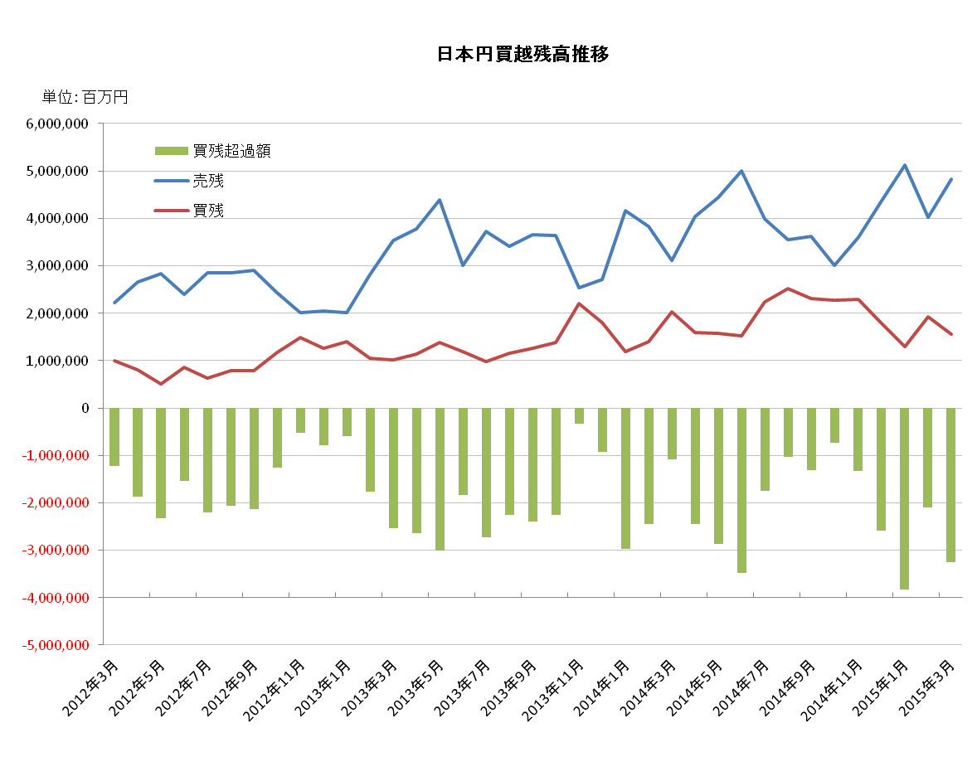

平成27年2月概況
公表日：平成27年3月13日
店頭外国為替証拠金取引業者数 57（平成27年2月28日時点）
当月報告会員数 48

【出来高】
（単位：億円、％）
 | 店頭取引 |  | （参考）取引所取引*
 |  | うち円取引 | （参考）取引所取引*
当月出来高 | 4,556,429 | 4,137,177 | 31,481
前月出来高 | 6,618,746 | 6,115,982 | 41,971
前月比 | －31.0 | －32.0 | －24.9
* 東京金融取引所が公表する統計月報に記載されたくりっく365各通貨ペア取引数量と月末清算価格を乗じた値。

【店頭取引月末建玉残高】
（単位：億円）
 | 売建 | 買建 | 合計
当月末残高 | 24,832 | 44,155 | 68,988
前月末残高 | 18,808 | 55,442 | 74,250
増減額 | 6,024 | －11,286 | －5,262

・日本円取引
（単位：億円）
 | 売建 | 買建 | 買建超過額
当月末残高 | 40,186 | 19,199 | －20,987
前月末残高 | 51,284 | 12,980 | －38,303

（参考：東京市場ドル円スポット価格＊）
（単位：円）
前月末17時時点 | 当月中最高値 | 当月中最安値 | 当月末17時時点 | 当月中心相場  月中平均
117.90 | 120.46 | 116.87 | 119.29 | 118.57
*日本銀行統計月報より

○特記事項
前月まで6か月連続して増加した出来高は、一転して、先月から31％減少し、当月の出来高は455兆円にとどまった。
USDJPYの売建残高が71.9％増加する一方で買建残高が30.9％減少するなど、日本円が買い戻される動きが見られた結果、当月の日本円の売建超過額は、先月の3.8兆円から1.7兆円縮小して2兆円となった。
～参考資料～

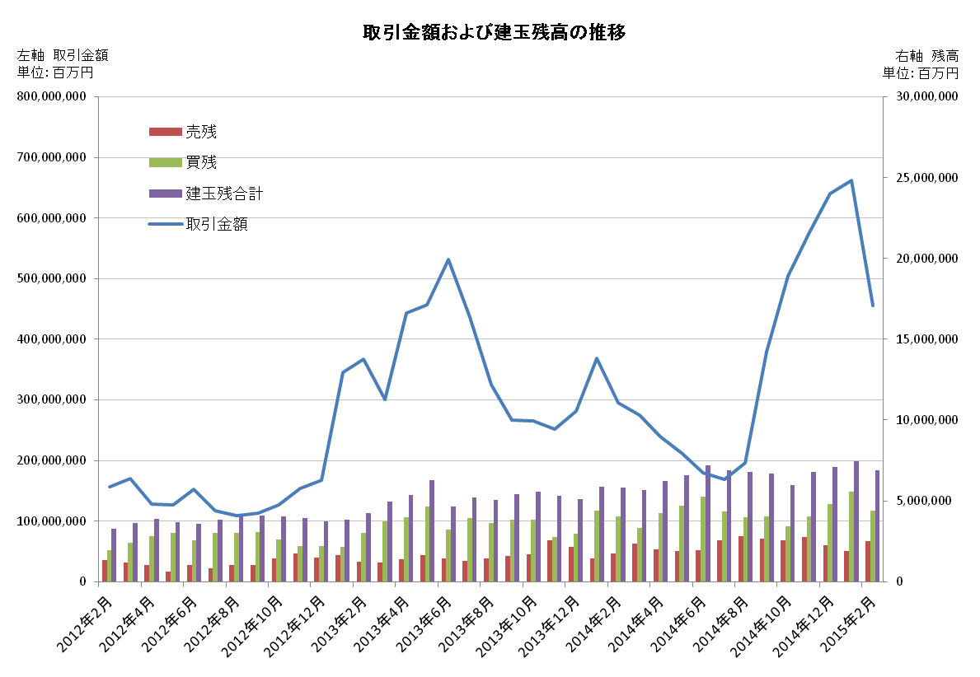

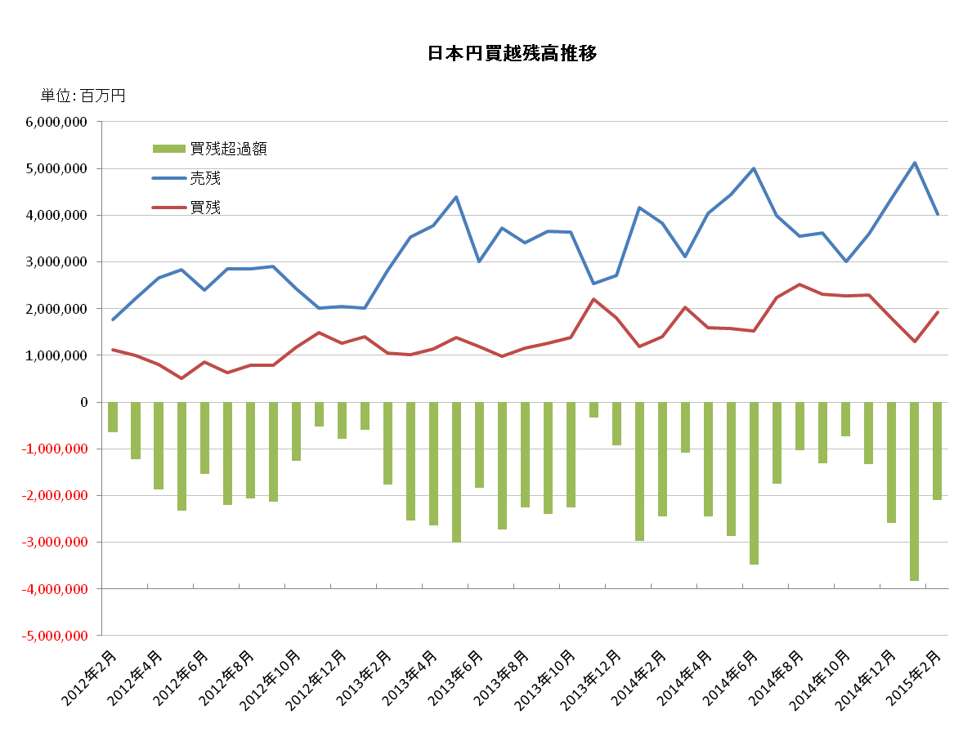

平成27年1月概況
公表日：平成27年2月16日
店頭外国為替証拠金取引業者数 57（平成27年1月31日時点）
当月報告会員数 48

【出来高】
（単位：億円、％）
 | 店頭取引 |  | （参考）取引所取引*
 |  | うち円取引 | （参考）取引所取引*
当月出来高 | 6,618,746 | 6,115,982 | 41,971
前月出来高 | 6,409,959 | 6,137,205 | 47,826
前月比 | 3.2 | －0.3 | －12.2
* 東京金融取引所が公表する統計月報に記載されたくりっく365各通貨ペア取引数量と月末清算価格を乗じた値。

【店頭取引月末建玉残高】
（単位：億円）
 | 売建 | 買建 | 合計
当月末残高 | 18,808 | 55,442 | 74,250
前月末残高 | 22,750 | 48,095 | 70,846
増減額 | －3,942 | 7,346 | 3,403

・日本円取引
（単位：億円）
 | 売建 | 買建 | 買建超過額
当月末残高 | 51,284 | 12,980 | －38,303
前月末残高 | 43,749 | 17,787 | －25,961

（参考：東京市場ドル円スポット価格＊）
（単位：円）
前月末17時時点 | 当月中最高値 | 当月中最安値 | 当月末17時時点 | 当月中心相場  月中平均
119.80 | 120.68 | 115.85 | 117.90 | 118.24
*日本銀行統計月報より

○特記事項
1月の月間出来高は、2か月連続して600兆円を上回り、最高値を更新した。スイスフランショックに見舞われたものの、日本の店頭FX市場では、建玉残高は増加している。日本円の売建残高は約7,500億円増加し、一方、買建残高は約5,000億円の減少となるなど、投資者に日本円先安観が広がっている。

～参考資料～

